附件4
《面试通知书》下载

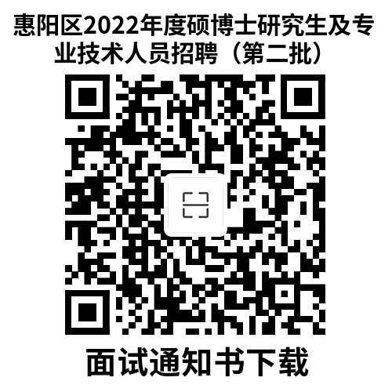

提醒：请按公告规定时间扫描上方二维码下载并打印，逾期未下载打印的，视为主动放弃面试资格。

